**TRƯỜNG ĐẠI HỌC CẦN THƠ**

**KHOA CÔNG NGHỆ THÔNG TIN & TRUYỀN THÔNG**

-----🙠🙢🕮🙠🙢-----



**NGÔN NGỮ MÔ HÌNH HÓA**

**Mã số học phần: CT182**

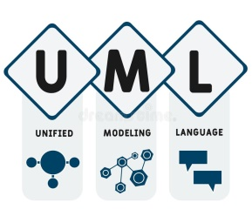

**ĐỀ TÀI**

**QUẢN LÝ THÔNG TIN DỊCH BỆNH**

***Giảng viên hướng dẫn*: TS. Nguyễn Thanh Hải**

***Sinh viên thực hiện*: Nhóm 06**

***Thành viên*:**

**+ Phan Thị Thanh Thùy,** *MSSV***: B1906406,** *Mã lớp***: DI1995A2(*Nhóm trưởng)***

**+ Nguyễn Thị Xuân Lan,** *MSSV***: B1906380,** *Mã lớp***: DI1995A2**

**+ Lê Hoàng Thanh Long,** *MSSV***: B1906708,** *Mã lớp***: DI1996A4**

**+ Tiết Ngọc Như,** *MSSV***: B1910120,** *Mã lớp***: DI19V7A6**

**+ Lợi Tuấn Tú,** *MSSV***: B1906605,** *Mã lớp***: DI1996A5**

**Học kì I: 2021 - 2022**

MỤC LỤC

PHỤ LỤC HÌNH 3

PHỤ LỤC BẢNG 4

CHƯƠNG I - TỔNG QUAN 5

1. Giới thiệu đề tài 5

1.1. Tình hình trong nước 5

1.2. Tình hình ngoài nước 5

2. Tính cấp thiết của đề tài 5

3. Các hệ thống có sẵn 6

3.1. Hệ thống trong nước 6

3.2. Một số hệ thống của các nước khác 7

4. Các biểu mẫu/ giao diện có sẵn 7

4.1. Giao diện bluezone 7

4.2. Giao diện của NCOVI 10

CHƯƠNG II – MÔ TẢ 12

1. Đối tượng người dùng 12

2. Chức năng của hệ thống 12

3. Mô tả một số chức năng chính: 12

3.1. Khai báo y tế : 12

3.2. Cập nhật tin tức: 13

3.3. Theo dõi sức khỏe 14

3.4. Tiêm chủng 15

3.4.1. Theo dõi chi tiết lịch sử tiêm chủng 15

3.4.2. Nhận thông báo khi có lịch tiêm chủng 15

3.4.3. Kiến thức về tiêm chủng 15

3.5. Phát hiện tiếp xúc/ Truy vết 15

Chương III – SƠ ĐỒ USE CASE 18

1. Các sơ đồ use case trong hệ thống 18

1.1. Nhiệm vụ của actor “Người dùng” 18

1.2. Nhiệm vụ của actor “Admin tin tức” 19

1.3. Nhiệm vụ của actor “Admin tổng hợp” 20

1.4. Nhiệm vụ của actor “Người bảo trì” 21

2. Mô tả một số use case của hệ thống 22

2.1. Use case đăng nhập 22

2.2. Use case “Khai báo y tế” 22

2.3. Use case “Xem lịch sử tiếp xúc” 23

2.4. Use case “Theo dõi sức khỏe” 23

2.5. Use case “Quản lí tài khoản cá nhân” 24

2.6. Use case “Gửi thông báo người dùng” 24

2.7. Use case “Cấp quyền truy cập” 25

2.8. Use case “Hướng dẫn phòng dịch” 25

2.9. Use case “Gửi phản ánh” 26

2.10. Use case “Cập nhật tin tức” 27

2.11. Use case “xem lịch” 27

2.12. Use case “đánh giá và góp ý hệ thống” 28

2.13. Use case “Tạo nhắc hẹn “ 28

# PHỤ LỤC HÌNH

Hình 1. NCOVI app 6

Hình 2. Bluezone app 6

Hình 3. COVIDsafe app của Australia 7

Hình 4. TraceTogether app của Singapore 7

Hình 5. COVID Tracker app của Ireland 7

Hình 6. SwissCovid app của Thụy Sĩ 7

Hình 7. Giao diện màn hình quét ca nhiễm của Bluezone 8

Hình 8. Giao diện chọn khai báo của Bluezone 8

Hình 9. Giao diện khai báo y tế của Bluezone 8

Hình 10. Giao diện khai báo nội địa của Bluezone 9

Hình 11. Giao diện nhập nội dung phản ánh của Bluezone 9

Hình 12. Giao diện hỏi đáp của Bluezone 9

Hình 13. Giao diện màn hình chính của NCOVI 10

Hình 14. Giao diện theo dõi sức khỏe của NCOVI 10

Hình 15. Giao diện tờ khai báo y tế của NCOVI 10

Hình 16. Giao diện màn hình nhập nội dung phản ánh của NCOVI 11

Hình 17. Giao diện danh mục của NCOVI 11

Hình 18. Bản đồ vùng dịch 14

Hình 19. Bản đồ vắc-xin 14

Hình 20. Hình minh họa giao diện cộng đồng người dung 16

Hình 21. Hình minh họa giao diện lịch sử tiếp xúc gần 16

Hình 22. Hình minh họa giao diện chức năng nhận dạng mã ID 17

Hình 23. Hình minh họa giao diện chức năng kiểm tra xung quanh 17

Hình 24. Nhiệm vụ của actor "Người dùng" 18

Hình 25. Nhiệm vụ của actor "Admin tin tức" 19

Hình 26. Nhiệm vụ của actor "Admin tổng hợp" 20

Hình 27. Nhiệm vụ của actor "Người bảo trì" 21

# PHỤ LỤC BẢNG

Bảng 1.Mô tả use case "Đăng nhập" 22

Bảng 2. Mô tả use case "Khai báo y tế" 23

Bảng 3. Mô tả use case "Quét xung quanh" 25

Bảng 4. Mô tả use case "Xem lịch sử tiếp xúc" 25

Bảng 5. Mô tả use case "Theo dõi sức khỏe" 26

Bảng 6. Mô tả use case "Quản lý tài khoản cá nhân" 27

Bảng 7. Mô tả use case "Đổi mật khẩu" 29

Bảng 8. Mô tả use case "Gửi phản ánh" 30

Bảng 9. Mô tả use case "Cập nhật tin tức" 31

Bảng 10. Mô tả use case "Xem lịch" 31

Bảng 11. Mô tả use case "Đánh giá & góp ý hệ thống" 32

Bảng 12. Mô tả use case "Cập nhật sức khỏe người dùng" 33

Bảng 13. Mô tả use case "Quét mã QR" 35

Bảng 14. Mô tả use case "Theo dõi lịch tiêm vaccine" 35

Bảng 15. Mô tả use case "Gửi thông báo người dùng" 36

Bảng 16. Mô tả use case "Giải đáp & tiếp nhận phản ánh" 37

Bảng 17. Mô tả use caase "Tạo lịch nhắc hẹn" 38

Bảng 18. Mô tả use case "Thu thập dữ liệu người dùng" 39

Bảng 19. Mô tả use case "Kiểm duyệt thông tin" 40

Bảng 20. Mô tả use case "Hướng dẫn phòng dịch" 41

Bảng 21. Mô tả use case"Cập nhật thông tin dịch bệnh " 42

Bảng 22. Mô tả use case "Thông tin vùng dịch" 43

Bảng 23. Mô tả use case "Nâng cấp hệ thống" 43

Bảng 24. Mô tả use case "Kiểm tra định kỳ" 45

Bảng 25. Mô tả use case "Sao lưu & khôi phục dữ liệu" 46

Bảng 26. Mô tả use case "Bảo mật hệ thống" 46

Bảng 27. Mô tả use case "Cấp quyền truy cập" 48

# CHƯƠNG I - TỔNG QUAN

## Giới thiệu đề tài

### Tình hình trong nước

Tình hình dịch covid hiện nay của nước ta là 1 vấn đề đang báo động, số ca mắc đang tăng giảm không ổn định, cùng với việc virus gây dịch Covid xuất hiện nhiều biến thể khác nhau, ngày càng dễ lây lan thì việc sử dụng công nghệ thông tin để nhanh chóng truy vết, khoanh vùng dập dịch, giảm việc thực hiện giãn cách xã hội là vấn đề rất cần thiết.

Tại Việt Nam, từ năm 2020 khi dịch Covid bắt đầu bùng phát mạnh, đã có nhiều ứng dụng công nghệ thông tin được phát triển, trở thành công cụ đắc lực giúp nhà nước quản lí người dân chủ động trong phòng, chống dịch Covid. Bên cạnh đó, có một vài ứng dụng của nước ta do Bộ TT&TT cùng với Bộ Y Tế triển khai dưới sự chỉ đạo của Thủ tướng Chính phủ khuyến khích người dân tải về đề mà có thể giúp bảo vệ bản thân, gia đình, cộng đồng góp phần phòng chống dịch bệnh cùng với việc thông tin tình hình dịch bệnh mỗi ngày, thông tin các văn bản chỉ thị của lãnh đạo các cấp đến người dân cùng nắm rõ và thực hiện đúng.

### Tình hình ngoài nước

Trong thời đại cách mạng công nghiệp 4.0, việc ứng dụng Công nghệ thông tin vào phòng chống dịch Covid đã được nhiều quốc gia trên thế giới áp dụng thành công. Với nước ta thì có Bluzone, NCOVI,… Thì ở Singapore có TraceTogether, Australia có COVID Safe, ở Ireland có COVID Tracker,…Do đó,ta có thể thấy việc ứng dụng công nghệ thông tin vào công tác quản lí thông tin dịch bệnh là việc cần được quan tâm hàng đầu.

## **Tính cấp thiết của đề tài**

Tình hình dịch bệnh COVID-19 trên toàn thế giới rất phức tạp, số ca mắc COVID-19 mỗi ngày đều tăng cao và có rất nhiều ca tử vong trên toàn thế giới, đến ngày 21/08/2021 trên thế giới đã ghi nhận khoảng 210 triệu ca nhiễm SARS-CoV-2. Tại Việt Nam, đợt dịch thứ tư đã bùng phát và được coi là nghiêm trọng nhất từ trước đến nay. Tính đến chiều ngày 21/08/2021, Việt Nam chúng ta ghi nhận 336.7 nghìn ca nhiễm SARS-CoV-2 trong đó 140 nghìn ca khỏi bệnh và 7.5 nghìn ca tử vong.

Dịch bệnh chắc chắn còn kéo dài, dù sẽ có từng nơi, từng thời điểm lắng xuống, nhưng chỉ tới khi nào có thuốc đặc trị hoặc vaccine thì mới có thể coi là cơ bản hết dịch. Hiện nay thế giới đã có vaccine phòng bệnh nhưng tỉ lệ số người được tiêm cả hai mũi vẫn còn rất thấp, Việt Nam ta đã có 7.5% dân số được tiêm mũi 1 và 0.9% dân số được tiêm mũi 2. Tuy nhiên các ca mắc SARS-CoV-2 vẫn tiếp tục tăng mỗi ngày nên việc phát hiện ca bệnh và truy vết các ca bệnh để khoanh vùng dập dịch và chữa trị rất quan trọng.

Công nghệ thông tin là một phương tiện chủ lực, có hiệu quả cao và góp phần to lớn trong công tác phòng chống dịch COVID-19, giúp các cơ quan nhà nước có thể quản lí được kịp thời về những thông tin dịch bệnh một cách tối ưu nhất. Nâng cao hiệu quả phòng tránh dịch bằng cách khai báo y tế điện tử, quản lí thông tin người ra vào địa điểm công cộng bằng mã vuông QR Code, các thông tin về hỗ trợ lấy mẫu và trả về kết quả xét nghiệm theo hình thức trực tuyến cùng với việc quản lý tiêm chủng COVID của nước ta.

## Các hệ thống có sẵn

### Hệ thống trong nước



Hình 1. NCOVI app



Hình 2. Bluezone app

* Những điểm mạnh: **Ứng dụng giúp xác định người bị nhiễm và bị nghi nhiễm COVID-19;** Cung cấp thông tin cho cơ quan y tế nhanh chóng khoanh vùng, xác định trường hợp cần cách ly hoặc cần hỗ trợ y tế; Giám sát cách ly; Quản lý lịch sử tiếp xúc hoặc lịch sử ra vào các điểm kiểm soát.; **Cuốn cẩm nang hữu ích mùa dịch.**
  + Những điểm yếu: Phải có thiết bị di động luôn mở Bluetooth(đối với Bluezone); Việc khai báo phụ thuộc vào sự trung thực của người khai báo. Chỉ thực sự phát huy hiệu quả khi số lượng người dùng lớn

### Một số hệ thống của các nước khác



Hình 3. COVIDsafe app của Australia



Hình 4. TraceTogether app của Singapore

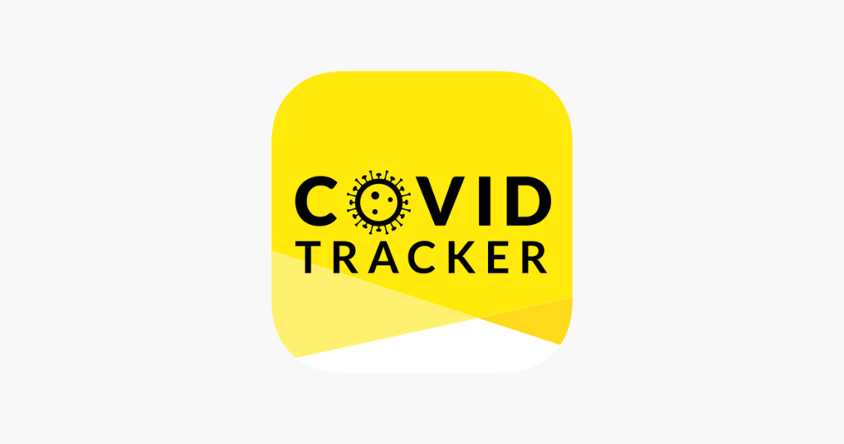

Hình 5. COVID Tracker app của Ireland

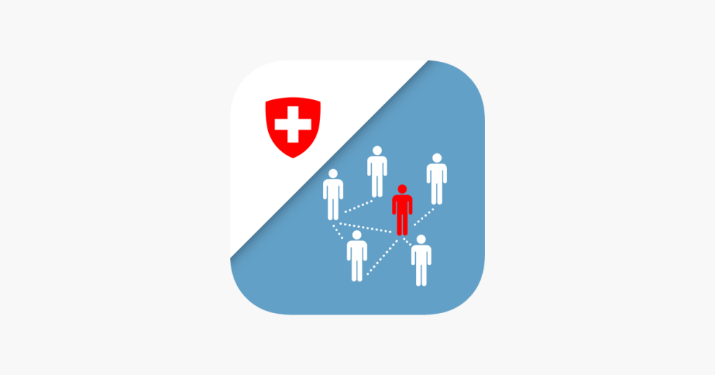

Hình 6. SwissCovid app của Thụy Sĩ

## Các biểu mẫu/ giao diện có sẵn

### Giao diện bluezone

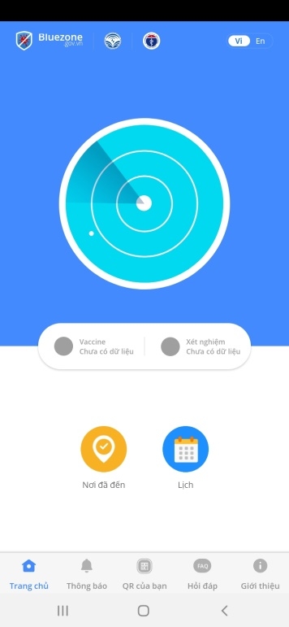

Hình 7. Giao diện màn hình quét ca nhiễm của Bluezone

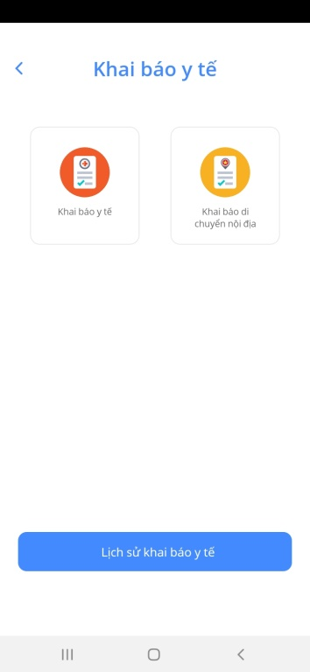

Hình 8. Giao diện chọn khai báo của Bluezone

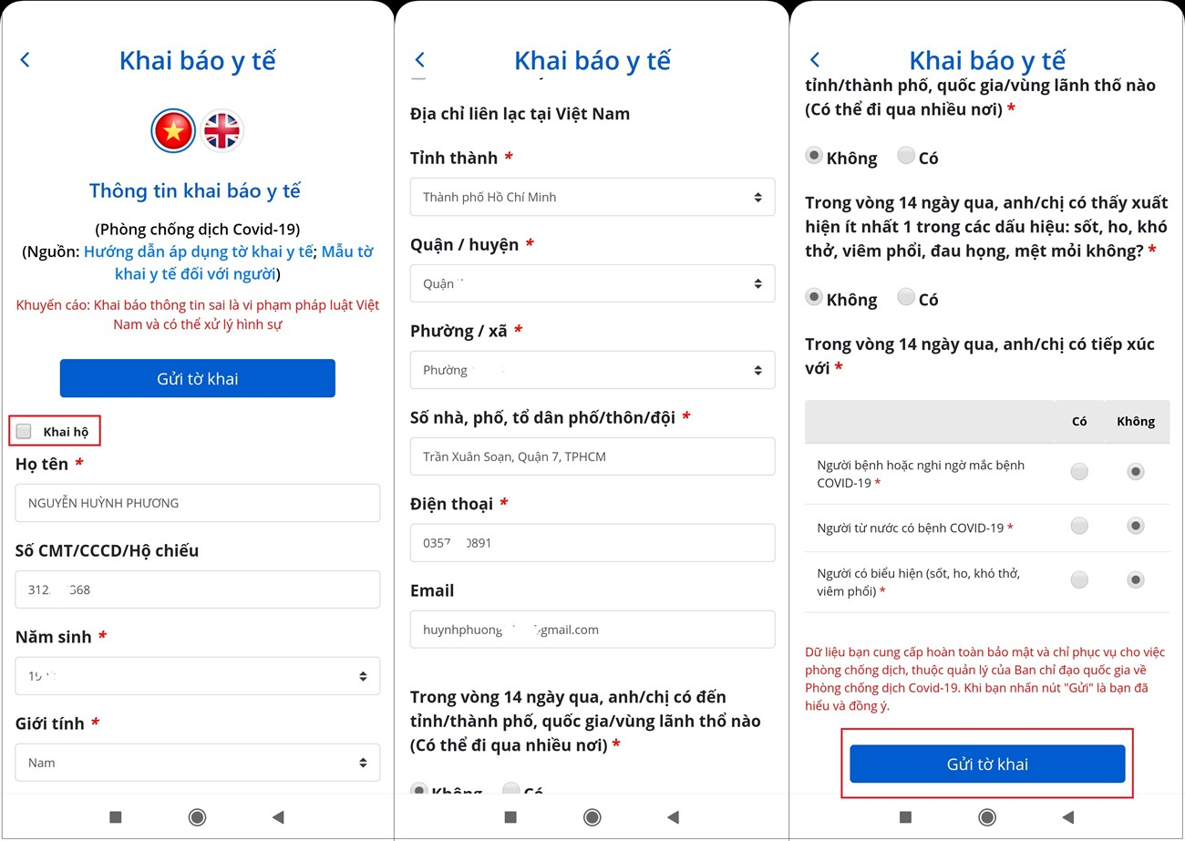

Hình 9. Giao diện khai báo y tế của Bluezone

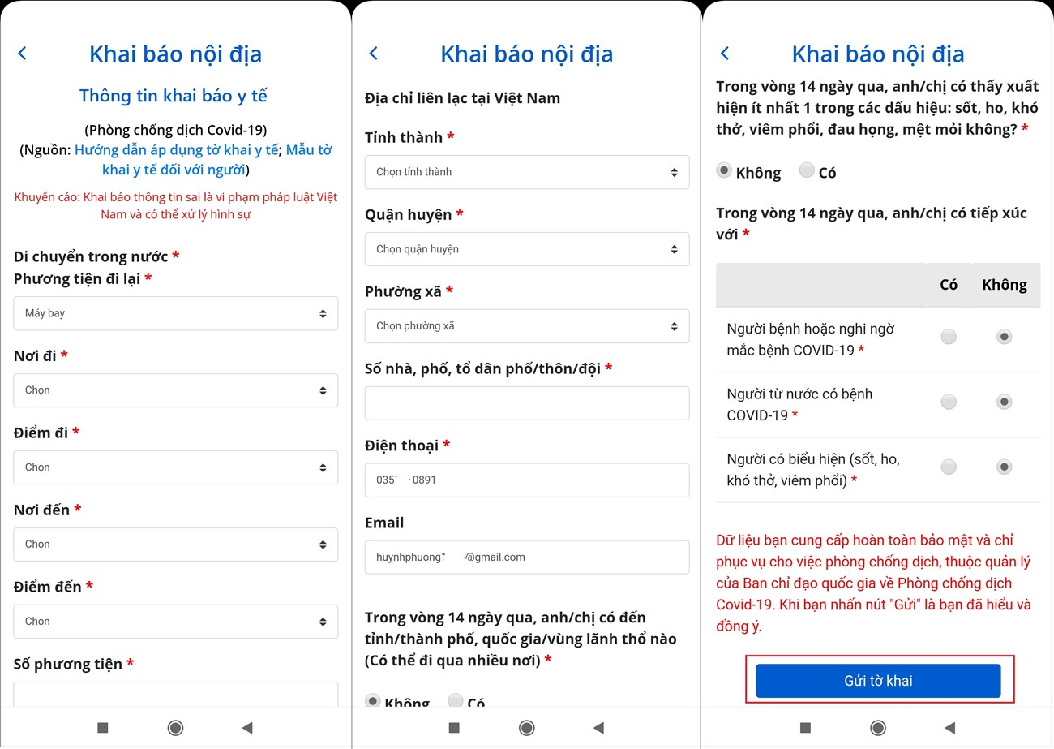

Hình 10. Giao diện khai báo nội địa của Bluezone

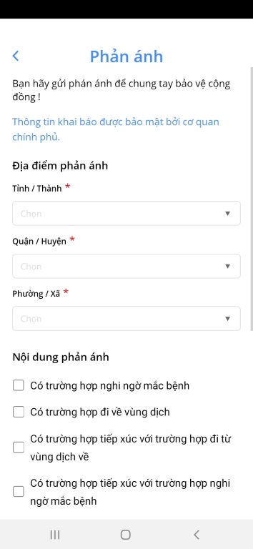

Hình 11. Giao diện nhập nội dung phản ánh của Bluezone

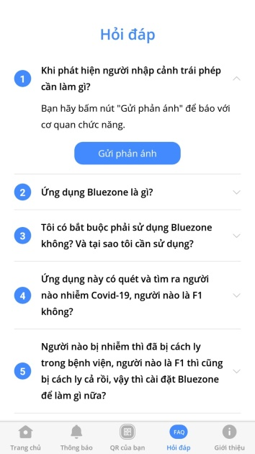

Hình 12. Giao diện hỏi đáp của Bluezone

### Giao diện của NCOVI

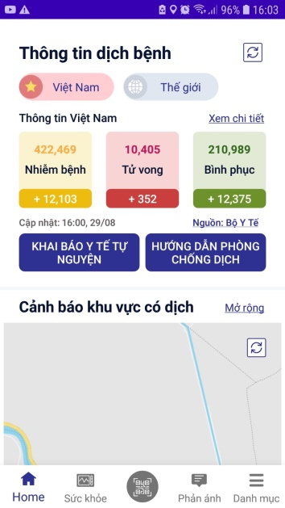

Hình 13. Giao diện màn hình chính của NCOVI

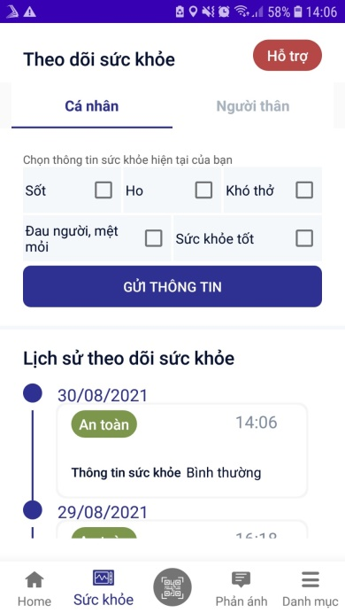

Hình 14. Giao diện theo dõi sức khỏe của NCOVI

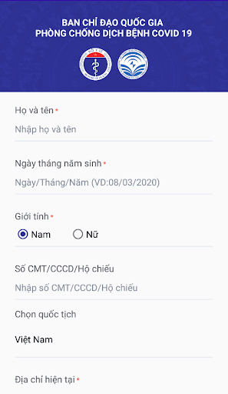

Hình 15. Giao diện tờ khai báo y tế của NCOVI

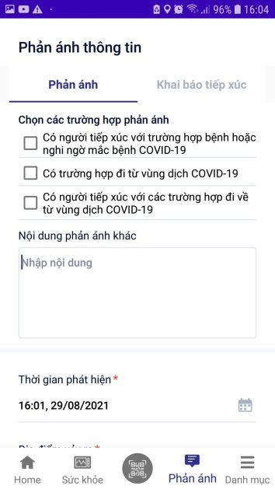

Hình 16. Giao diện màn hình nhập nội dung phản ánh của NCOVI

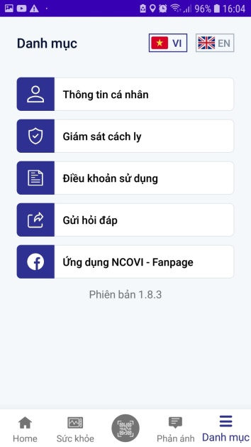

Hình 17. Giao diện danh mục của NCOVI

# CHƯƠNG II – MÔ TẢ

## Đối tượng người dùng

* Những người có điện thoại di động.
* Admin người đăng bài cập nhật thông tin mỗi ngày.
* Người bảo trì hệ thống.

## Chức năng của hệ thống

* Khai báo y tế; Quét mã QR code để khai báo y tế điện tử.
* Cập nhật tin tức: Theo dõi số ca tăng, giảm mỗi ngày cho người dân.
* Phát hiện tiếp xúc với người nhiễm và người bị nghi nhiễm Covid.
* Nhắc lịch tiêm Vacxin.
* Theo dõi sức khỏe người dùng.
* Gửi phản ánh nếu phát hiện người nhập cảnh trái phép.

## Mô tả một số chức năng chính:

### 3.1. Khai báo y tế :

*Hướng dẫn: Sau khi cài đặt ứng dụng, người dùng tiến hành nhập số điện thoại,và tiến hành khai báo y tế:

* Người dùng có thể chọn khai báo y tế bằng tiếng Việt hoặc tiếng Anh và chọn ô "Khai hộ" nếu khai báo y tế cho người khác.
* Mục "Họ tên: Điền đầy đủ học tên (viết in hoa) người được khai báo y tế.
* Mục "Số CMND/CCCD": Không bắt buộc khai.
* Mục "Năm sinh"; "Giới tính"; "Quốc tịch": Khai đầy đủ năm sinh, quốc tịch (theo hộ chiếu hoặc theo giấy CMND, thẻ CCCD) và chọn giới tính "nam" hoặc "nữ".
* Mục "Địa chỉ liên lạc tại Việt Nam": Khai đầy đủ tỉnh thành, quận/huyện, phường/xã, số nhà tại Việt Nam của người được khai báo y tế kèm số điện thoại liên lạc.
* Mục các câu hỏi về sức khỏe, lịch sử tiếp xúc, đi lại: Chọn "có" hoặc "không" đối với mỗi câu hỏi.

Sau khi nhập đầy đủ thông tin ứng dụng yêu cầu, tiến hành gửi tờ khai, nhưng người dùng phải hết sức lưu ý, phải khai đúng sự thật, nếu không sẽ bị xem là vi phạm pháp luật, có thể bị xử lý hình sự. Bên cạnh khai báo y tế người dùng có thể sử dụng để tố cáo, phản ánh những hành động gây hại cho cộng đồng trong mùa dịch.

### 3.2. Cập nhật tin tức:

*Người admin có nhiệm vụ tổng hợp và kiểm duyệt lại những tin tức sau khi hợp tác với các nguồn thông tin từ các địa phương.

Tuyên truyền cách phòng tránh, ngăn chặn lây lan dịch cho người dân:

* Nhắc nhở thực hiện nghiêm khẩu hiệu “5K” và tiêm vắc-xin của bộ y tế đưa ra.
* Giữ khoảng cách an toàn với người khác, kể cả khi họ không có biểu hiện bệnh.
* Đeo khẩu trang ở nơi công cộng, nhất là khi ở trong nhà hoặc khi không thể giữ khoảng cách.
* Chọn những không gian mở, thông thoáng thay vì những không gian kín. Mở cửa sổ nếu ở trong nhà.
* Thường xuyên rửa tay.Dùng xà phòng và nước hoặc dung dịch rửa tay chứa cồn.
* Tiêm vắc-xin khi đến lượt. Tuân thủ chỉ dẫn của địa phương về việc tiêm vắc-xin.
* Khi ho hoặc hắt hơi, hãy che mũi và miệng bằng khăn giấy hoặc khuỷu tay.
* Ở nhà khi bạn cảm thấy không khỏe.

Thông tin về tình trạng dịch bệnh theo số ca tăng và số người được tiêm vắc-xin cập nhật mỗi ngày từ Bộ Y Tế bằng bản đồ Việt Nam theo thang màu.

* Về bản đồ vùng dịch:

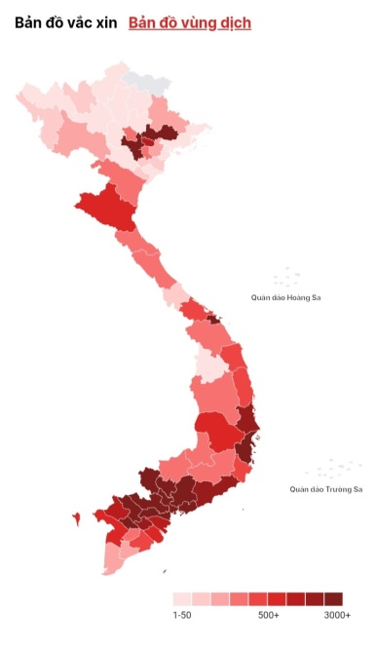

Hình 18. Bản đồ vùng dịch

* Về bản đồ Vắc – xin:

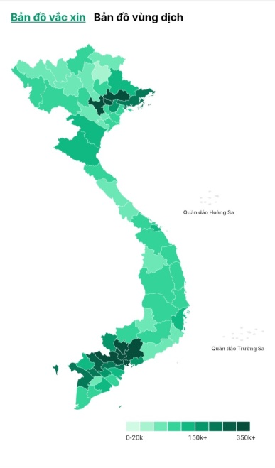

Hình 19. Bản đồ vắc-xin

* Ngoài việc theo dõi tình trạng dịch bệnh trong nước thì hệ thống còn có theo dõi dịch bệnh ở thế giới mỗi ngày. Cập nhật liên tục về các ca mắc bệnh, các ca tử vòng và được trị khỏi như thế nào.

Hệ thống sẽ cập nhật nhanh những quy định, văn bản chỉ thị , thông báo và các khuyến cáo từ Bộ Y Tế đến người dân bằng cách đăng bài liên tục theo từng giờ. Đảm bảo những thông tin chính xác và quan trọng bằng cách thông qua hội đồng kiểm duyệt nghiêm ngặt. Người dùng có thể sử dụng các chức năng like, comment hoặc share để ủng hộ addmin và đội ngũ. Nhưng đối với tính năng comment thì vẫn sẽ được lọc lại, đảm bảo đúng tiêu chuẩn đạo đức mới được đăng lên cho mọi người cùng quan tâm.

### 3.3. Theo dõi sức khỏe

Để biết tình trạng sức khỏe của người đối diện, người dùng chỉ cần quét mã QR trong ứng dụng với 3 bước:

* Bấm vào “Quét mã QR” trên màn hình để thực hiện quá trình quét;
* Di chuyển màn hình điện thoại đến vùng chứa mã QR để quét;
* Hiển thị tình trạng sức khỏe, hoàn thành quá trình quét mã QR.

Với người được kiểm tra, sau khi thực hiện khai báo thông tin cá nhân và khai báo y tế tự nguyện trên ứng dụng, người dân lựa chọn “Danh mục” trong ứng dụng để hiển thị mã QR cá nhân và có thể sử dụng mã QR này để tiến hành kiểm tra tình trạng sức khỏe.

Khi nhận ra những dấu hiệu khác thường, hệ thống sẽ đưa ra cảnh báo đến người dùng. Đồng thời khuyến cáo người dùng đến cơ sở y tế gần nhất để kiểm tra nguy cơ nhiễm bệnh. Nếu người dùng khai báo dương tính thì hệ thống sẽ gửi cảnh báo đến những người đã tiếp xúc giúp cho việc truy vết diễn ra dễ dàng hơn.

### 3.4. Tiêm chủng

#### 3.4.1. Theo dõi chi tiết lịch sử tiêm chủng

Ứng dụng quản lý không giới hạn thông tin của các thành viên trong gia đình và cho phép người dùng theo dõi chi tiết lịch sử tiêm chủng của các thành viên trong gia đình về ngày tiêm, số lô, địa điểm tiêm chủng, loại vắc xin,... giúp người dùng dễ dàng quản lý thông tin của từng thành viên.

Điểm đặc biệt khi sử dụng ứng dụng này là mỗi trẻ sẽ được cung cấp một mã vạch đi kèm nhằm thuận tiện trong quá trình tiếp đón và quản lý tại các Cơ sở tiêm chủng. Khi đến cơ sở tiêm, bố mẹ chỉ cần mở ứng dụng để cán bộ tiếp đón quét mã vạch là có đầy đủ thông tin để chỉ định tiêm vắc xin gì.

#### 3.4.2. Nhận thông báo khi có lịch tiêm chủng

Ứng dụng còn có tính năng gửi tin nhắn SMS thông báo lịch tiêm chủng (người dùng phải đăng ký với cơ sở y tế) hoặc có thể tự lên lịch tiêm chủng trực tuyến trên ứng dụng với hơn 200 cơ sở tiêm chủng dịch vụ trên toàn quốc. Với tính năng này, các gia đình có thể dễ dàng bố trí, sắp xếp thời gian tiêm phòng.

#### 3.4.3. Kiến thức về tiêm chủng

Ứng dụng còn có hệ thống các kiến thức cần thiết liên quan đến tiêm chủng như trẻ 1 tuổi có nên tiêm vắc xin 6 in 1 không, trẻ 2 tuổi có thể tiêm phòng bại liệt không hay tác dụng phụ của vắc xin viêm gan B,... từ đó cũng cố thêm kiến thức tiêm phòng cho người dùng, đảm bảo việc tiêm phòng an toàn, hiệu quả.

Chỉ với số điện thoại đã đăng ký với cơ sở tiêm chủng, người dùng có thể xem chi tiết về lịch sử tiêm chủng cũng như các mũi tiêm tiếp theo theo lịch, người

### 3.5. Phát hiện tiếp xúc/ Truy vết

Để đảm bảo phòng dịch, sau khi phát hiện người nhiễm COVID-19, cơ quan chức năng phải rà soát lịch sử đi lại và tiếp xúc của cá nhân đó để tìm ra những người có khả năng bị lây nhiễm. Ứng dụng giúp truy vết nhanh những người có cơ nguy cơ lây nhiễm, đồng thời cảnh báo nếu người dùng tiếp xúc gần với người mắc COVID-19.Ứng dụng này dành cho điện thoại thông minh chạy iOS và Android.

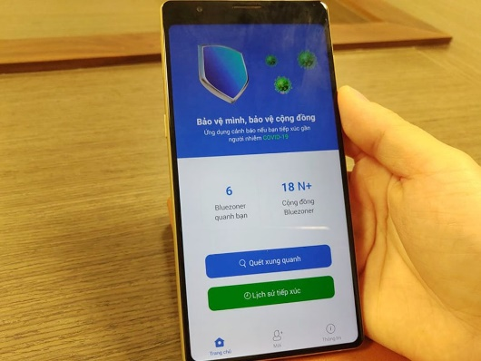

Hình 20. Hình minh họa giao diện cộng đồng người dung

Ứng dụng sẽ tự động thống kê và ghi lại việc tiếp xúc giữa những người đã cài đặt với nhau. Lịch sử tiếp xúc trong ứng dụng sẽ cho biết một người đã từng tiếp xúc với “ai”, vào lúc nào. Hai người được xác định là tiếp xúc với nhau khi cả hai đều cài đặt và bật ứng dụng trên Smartphone, ở cạnh nhau trong khoảng cách dưới 2 mét và liên tục trong 15 phút trở lên.

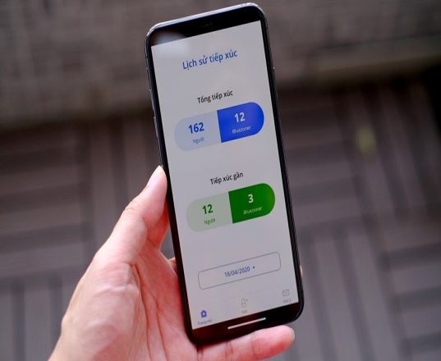

Hình 21. Hình minh họa giao diện lịch sử tiếp xúc gần

Tất cả những thông tin trên đều được mã hóa dưới dạng mã ID. Mã ID cũng sẽ thay đổi liên tục để đảm bảo vấn đề bảo mật. Những dữ liệu này không được đưa lên server mà lưu trữ trưc tiếp ngay trên thiết bị người dùng. Người dùng khác chỉ nhìn thấy một phần mã ID của người đang tiếp xúc gần, nên hoàn toàn loại trừ được khả năng một người nào đó bị kẻ xấu sao chép mã ID.

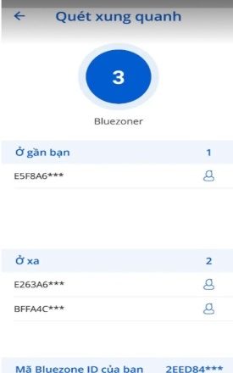

Hình 22. Hình minh họa giao diện chức năng nhận dạng mã ID

Khi có một ca nhiễm bệnh (F0), mã ID của ứng dụng trên máy người bệnh sẽ được gửi tới cả cộng đồng người dùng. Ứng dụng sau đó sẽ tự so sánh đoạn mã này với lịch sử tiếp xúc trên thiết bị của người sủ dụng. Trong trường họp trùng khớp, ứng dụng sẽ hiển thị thông tin cho biết người dùng đã trở thành F1.

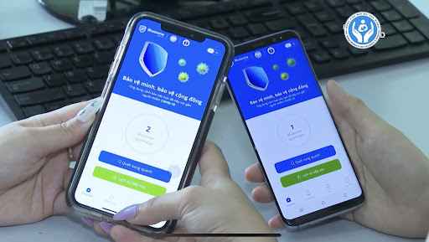

Hình 23. Hình minh họa giao diện chức năng kiểm tra xung quanh

Tất cả các khâu, từ bắt sóng giữa các thiết bị để phát hiện tiếp xúc, lưu trữ lịch sử tiếp xúc cho đến so sánh dữ liệu đều được tự động hóa. Điều này cũng có nghĩa tất cả những người từng tiếp xúc ở khoảng cách gần với F0 và có cài đặt ứng dụng sẽ nhận được cảnh báo. (Hình 7)

# Chương III – SƠ ĐỒ USE CASE

## Các sơ đồ use case trong hệ thống

### Nhiệm vụ của actor “Người dùng”

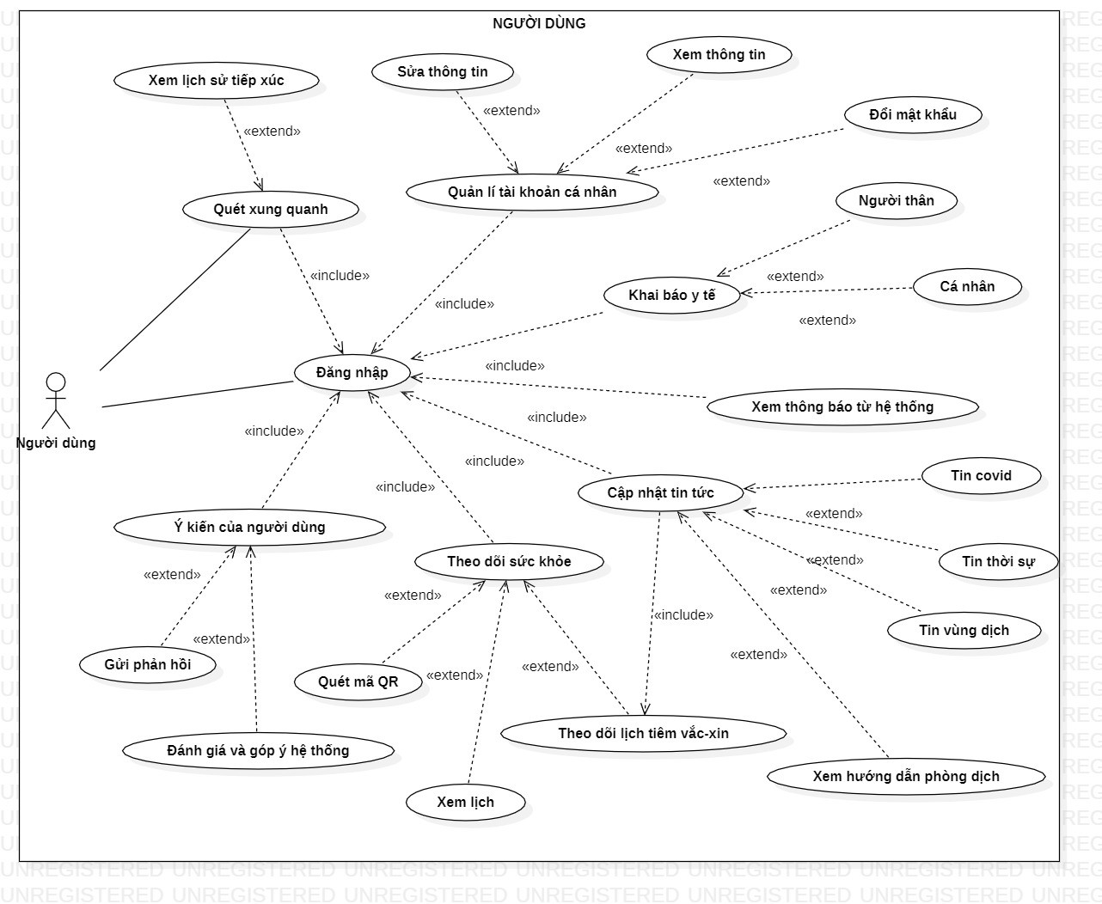

Hình 24. Nhiệm vụ của actor "Người dùng"

Người dùng cần đăng nhập vào hệ thống. Sau khi đăng nhập người dùng có thể thực hiện các chức năng đó là

* Quét xung quanh: Thực hiện tìm kiếm các thiết bị có cài đặt hệ thống ở trong khoảng cách dưới 2m và liên tục trong 15’trở lên và có thể xem lại lịch sử tiếp xúc gần đây.
* Khai báo y tế: người dùng có thể khai báo cho bản thân và cũng có thể cho người khác.
* Theo dõi sức khỏe: người dùng xem tình hình sức khỏe bản thân , truy cập nhanh bằng cách quét mã QR, nếu đã tiêm thì có thể theo dõi lịch tiêm vaccine
* Gửi phản ánh: cho phép người dùng phản ánh nếu phát hiện bất kì cá nhân, nhóm người nào nhập cảnh trái phép, hoặc có triệu chứng của người nhiễm.
* Quản lý tài khoản cá nhân: cho phép người dùng đổi mật khẩu,sửa đổi thông tin, gửi phản hồi và góp ý với hệ thống

### Nhiệm vụ của actor “Admin tin tức”

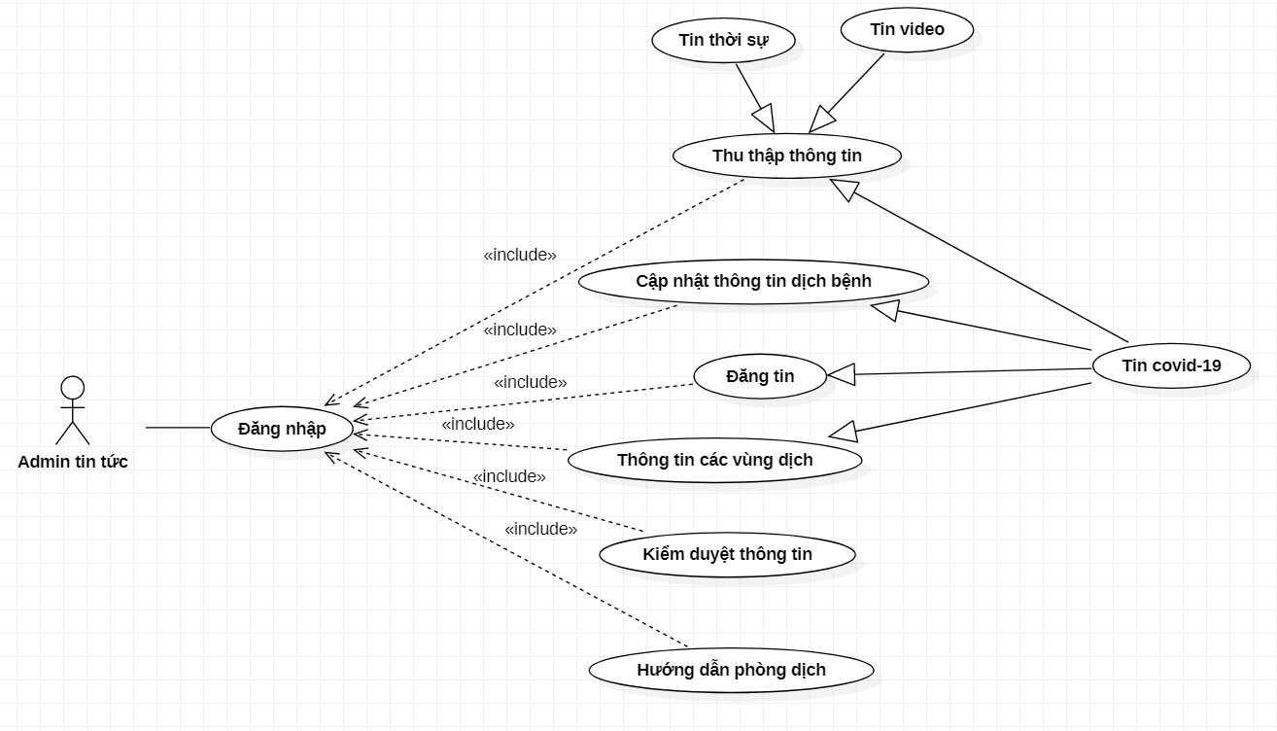

Hình 25. Nhiệm vụ của actor "Admin tin tức"

Admin cần đăng nhập để xác thực thân phận. Sau khi đăng nhập admin tin tức có quyền thực hiện các công việc:

* Cập nhật thông tin dịch bệnh: Số người đang nhiễm, số người đã khỏi, số người đã mất do bệnh, khu vực cảnh báo,..
* Thu thập thông tin: Admin sẽ lấy tin từ các nguồn đáng tin cậy, từ các bài báo, từ người dùng,..
* Kiểm duyệt thông tin: Kiểm duyệt, xác thực tính chân thật của các tin thu thập được
* Đăng tin: Khi đã xác thực thông tin admin có thể đăng tin lên hệ thống
* Hướng dẫn phòng dịch: Admin đăng lên hệ thống các quy tắc và quy định do nhà nước đưa ra và các biện pháp phòng dịch đã được chuyên gia chứng minh.

### Nhiệm vụ của actor “Admin tổng hợp”

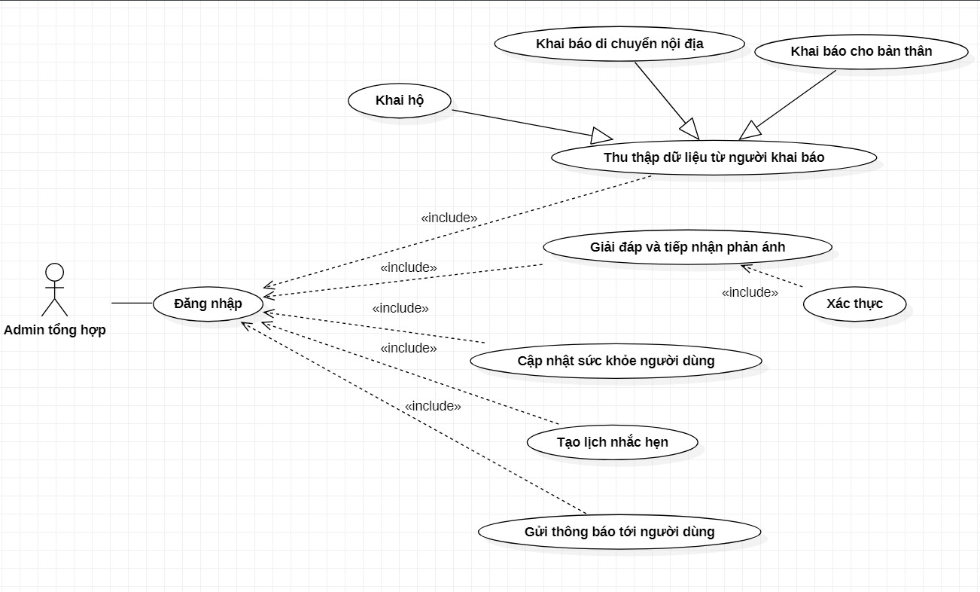

Hình 26. Nhiệm vụ của actor "Admin tổng hợp"

Admin cần đăng nhập để xác thực thân phận. Sau khi đăng nhập admin tổng hợp có quyền thực hiện các công việc:

* Thu thập dữ liệu từ người khai báo: Thu thập từ khai báo y tế( khai cho bản thân, khai hộ), từ khai báo di chuyển nội địa
* Tiếp nhận phản ánh: Tổng hợp các nội dung người dùng phản ánh và chuyển cho admin tin tức
* Tạo lịch nhắc hẹn: Đối với người đã tiêm vaccine thì tạo lịch nhắc hẹn cho người dùng
* Gửi thông báo: Admin sẽ gửi thông báo cho người dùng được xác nhận từng tiếp xúc với người nhiễm bệnh.
* Cập nhật sức khỏe người dùng: Ghi nhận thông tin sức khỏe người dùng cập nhật lên hệ thống

### Nhiệm vụ của actor “Người bảo trì”

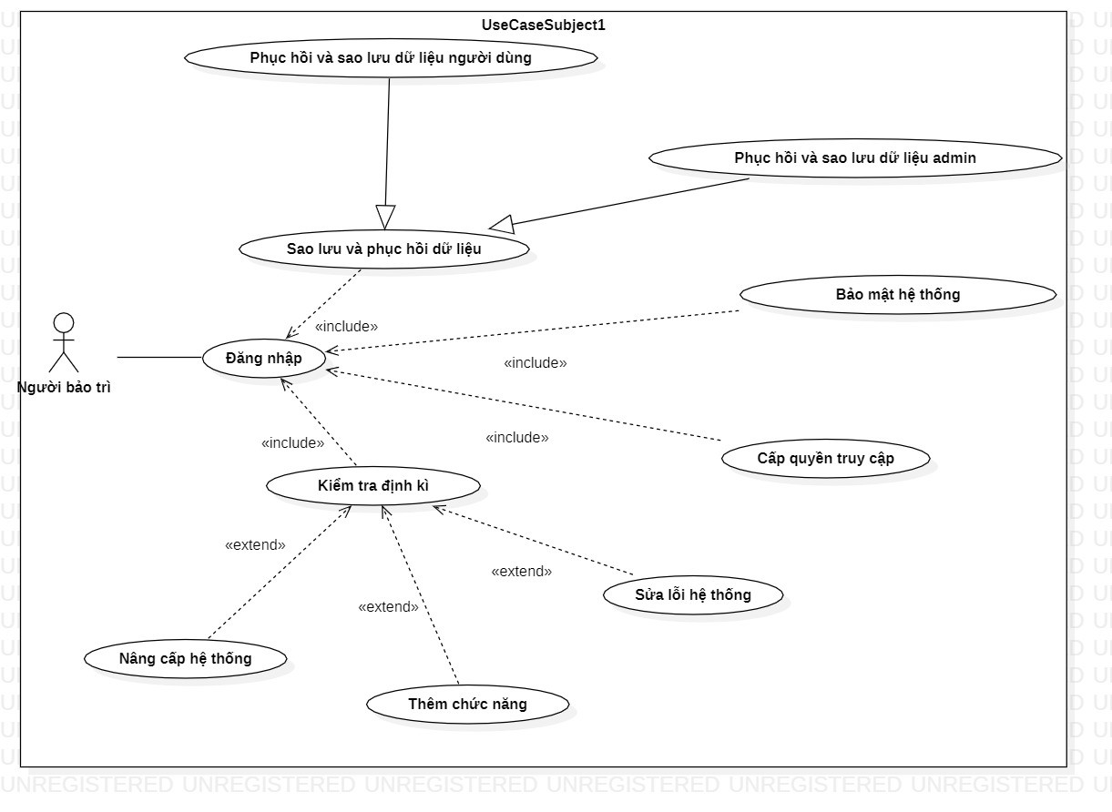

Hình 27. Nhiệm vụ của actor "Người bảo trì"

Người bảo trì cần đăng nhập vào để xác thực thân phận. Sau khi đăng nhập vào hệ thống người bảo trì có quyền thực hiện các công việc:

* Kiểm tra: Đây là việc làm định kì, người bảo trì cần kiểm tra lỗi hệ thống, nếu phát hiện lỗi cần phải khắc phục ngay và bảo trị hệ thống; tiếp thu ý kiến người dùng tiến hành thêm chức năng, nâng cấp hệ thống.
* Bảo mật hệ thống: Đảm bảo không có ai tìm được thông tin cá nhân của người dùng cũng như không làm lộ thông tin người dùng.
* Sao lưu và khôi phục và xóa dữ liệu: Người bảo trì có quyền lưu, xóa dữ liệu và khôi phục lại sau khi xóa hoặc bị mất

## Mô tả một số use case của hệ thống

**\*Actor Người dùng**

### Use case đăng nhập

|  |  |
| --- | --- |
| Tên Use Case | Use Case “Đăng nhập” |
| Tóm tắt Use Case | Cho phép người dùng đăng nhập vào hệ thống để làm việc. |
| Điều kiện tiên quyết | Không |
| Tên người thiết kế | Phan Thị Thanh Thùy |
| Ngày tạo | 03/09/2021 |
| Ngày cập nhật lần cuối |  |
| Phiên bản | 1.0 |
| Các dòng sự kiện chính | 1. Từ giao diện chính, người dùng chọn đăng nhập vào hệ thống. 2. Hệ thống yêu cầu nhập thông tin đăng nhập(Số điện thoại và mật khẩu). 3. Người dùng nhập thông tin đăng nhập. 4. Người dùng nhấn nút đăng nhập. 5. Hệ thống kiểm tra thông tin đăng nhập. 6. Nếu thông tin đăng nhập trùng khớp với cơ sở dữ liệu của hệ thống, thì hệ thống sẽ đóng form đăng nhập lại. 7. Hệ thống sẽ cho sử dụng chức năng tùy theo loại người dùng. |
| Các dòng sự kiện phụ | Nếu thông tin đăng nhập không chính xác thì yêu cầu nhập lại |
| Kết quả | Đăng nhập thành công, hệ thống chuyển sang giao diện chính. |

Bảng 1.Mô tả use case "Đăng nhập"

### Use case “Khai báo y tế”

|  |  |
| --- | --- |
| Tên Use Case | Use Case “Khai báo y tế” |
| Tóm tắt Use Case | Cho phép người dùng được khai báo y tế online mà không cần đến các cơ sở. |
| Điều kiện tiên quyết | Người dùng đăng nhập với vai trò người sử dụng. |
| Tên người thiết kế | Phan Thị Thanh Thùy |
| Ngày tạo | 03/09/2021 |
| Ngày cập nhật lần cuối |  |
| Phiên bản | 1.0 |
| Các dòng sự kiện chính | 1. Từ giao diện chính, người dùng chọn “Khai báo y tế”. 2. Hệ thống sẽ đưa lựa chọn cho người dùng. 3. Người dùng có thể chọn “Khai báo cá nhân” hoặc “Khai báo người thân”. 4. Hệ thống sẽ dẫn đến trang khai báo mà người dùng chọn. 5. Người dùng nhập thông tin cần khai báo theo mẫu có trên hệ thống. 6. Sau khi khai báo xong, nhấn “Gửi tờ khai”. 7. Nếu thành công hệ thống sẽ hiển thị lại thông tin người dùng đã khai báo và lịch sử dịch tể. 8. Chọn “Tiếp tục khai” để tiếp tục hoặc “Dừng khai” để thoát. |
| Các dòng sự kiện phụ | 1. Nếu việc khai báo không thành công thì người dùng cần kiểm tra lại thông tin đã nhập có đầy đủ thông tin chưa, đặc biệt là những mục có đánh dấu(*). Và kiểm tra lỗi kết nối internet. 2. Khuyến cáo thông tin sai là vi phạm pháp luật Việt Nam và có thể xử lí hình sự. 3. Dữ liệu người dùng cung cấp hoàn toàn bảo mật và chỉ phục vụ cho việc phòng chống dịch, thuộc quản lí của ban chỉ đạo quốc gia về Phòng chống dịch Covid-19. Khi người dùng ấn nút “Gửi tờ khai” là bạn đã hiểu và đồng ý. |
| Kết quả | Việc khai báo y tế của người dùng được thực hiện thành công. |

Bảng 2. Mô tả use case "Khai báo y tế"

### Use case “Quét xung quanh”

|  |  |
| --- | --- |
| Tên Use Case | Use Case “Quét Xung Quanh”. |
| Tóm tắt Use Case | Giúp người sử dụng quét các thiết bi xung quanh để hạn chế tiếp xúc với F0. |
| Điều kiện tiên quyết | Người sử dụng đăng nhập thành công với vai trò là người dùng. |
| Tên người thiết kế | Lợi Tuấn Tú. |
| Ngày tạo | 12/09/2021. |
| Ngày cập nhật lần cuối |  |
| Phiên bản | 1.0 |
| Các dòng sự kiện chính | - Từ giao diện chính, chọn chức năng “Quét Xung Quanh”.  1. Hệ thống kiểm tra trạng thái BlueTooth của thiết bi (1).  2. Quét các thiết bị xung quanh.  3. So sánh lich sử tiếp xúc với dữ liệu vừa đươc gửi lên từ Bộ Y Tế. (2)  4. Hiển thị kết quả trên màn hình. (3)  5. Hiển thi lịch sử tiếp xúc.  6. Kết thúc usecase. |
| Các dòng sư kiện phụ | (1) + BlueTooth đang bật thì sang bước 3.  + BlueTooth đang tắt thì xuất hiện thông báo yêu cầu người dùng bật BlueTooth.  (2).+ ID trùng với ID của F0 từ dữ liệu của Bộ Y Tế (*).  + ID không trùng với bất cứ ID của F0 nào từ dữ liệu của Bộ Y Tế (**).  (3) + (*) Hiển thị thông báo “Phát hiện F0” sau đó hệ thống gửi yêu cầu người dùng báo cáo đến Bộ Y Tế.  + (*) Hiển thị thông báo “An toàn”. |
| Kết quả | + Người sử dụng quét thành công.  + Hiển thị lịch sử tiếp xúc cho người sử dụng. |

Bảng 3. Mô tả use case "Quét xung quanh"

### Use case “Xem lịch sử tiếp xúc”

|  |  |
| --- | --- |
| Tên Use Case | Use Case “Xem lịch sử tiếp xúc” |
| Tóm tắt Use Case | Cho phép người dùng có thể xem được lịch sử tiếp xúc mỗi ngày. |
| Điều kiện tiên quyết | Người dùng đăng nhập vào hệ thống với vai trò người sử dụng. |
| Tên người thiết kế | Phan Thị Thanh Thùy |
| Ngày tạo | 03/09/2021 |
| Ngày cập nhật lần cuối |  |
| Phiên bản | 1.0 |
| Các dòng sự kiện chính | 1. Sau khi đăng nhập vào hệ thống, từ giao diện chính, chọn “Quét xung quanh” 2. Hệ thống sẽ hiện thị mục “Xem lịch sử tiếp xúc”(*). 3. Người dụng chọn vào để xem đã và đang tiếp xúc bao nhiêu thiết bị, khi nào, ở đâu,… 4. Chọn “Tiếp tục” hoặc chọn “Thoát”. |
| Các dòng sự kiện phụ | (*) Hệ thống chỉ hiện thị lên số lượt tiếp xúc, chứ không phải đã tiếp xúc với người bệnh. |
| Kết quả | Việc xem lịch sử tiếp xúc được thực hiện thành công. |

Bảng 4. Mô tả use case "Xem lịch sử tiếp xúc"

### Use case “Theo dõi sức khỏe”

|  |  |
| --- | --- |
| Tên Use Case | Use Case “Theo dõi sức khỏe” |
| Tóm tắt Use Case | Chọn phép người dùng có thể theo dõi sức khỏe cho bản thaanh và người thân mỗi ngày. |
| Điều kiện tiên quyết | Đăng nhập với vai trò người sử dụng. |
| Tên người thiết kế | Phan Thị Thanh Thùy |
| Ngày tạo | 03/09/2021 |
| Ngày cập nhật lần cuối |  |
| Phiên bản | 1.0 |
| Các dòng sự kiện chính | 1. Sau khi đăng nhập, từ giao diện chính, người dùng chọn “Theo dõi sức khỏe”. 2. Hệ thống sẽ hiển thị mục người dùng cần chọn “Cá nhân” để cập nhật sức khỏe cho bản thân, hoặc “Người thân” để cập nhật sức khỏe cho gia đình. 3. Sau khi nhập xong thông tin cần theo dõi người dùng chọn “Gửi thông tin”. 4. Hệ thống sẽ hiển thị thông báo “Gửi theo dõi sức khỏe thành công” và hiển thị tình trạng sức khỏe trong phần “Lịch sử theo dõi sức khỏe”. 5. Bên cạnh đó người dùng có thể chọn mục “Hỗ trợ” trên đầu bên trái nếu thấy tình trạng sức khỏe bất ổn để gửi yêu cầu cần được hổ trợ. 6. Chọn “Tiếp tục” hoặc “Thoát”. |
| Các dòng sự kiện phụ | Nếu việc khai báo không thành công thì người dùng cần kiểm tra lại thông tin đã nhập có đầy đủ thông tin chưa, đặc biệt là những mục có đánh dấu(*). Và kiểm tra lỗi kết nối internet. |
| Kết quả | Việc xem theo dõi sức khỏe được thực hiện. |

Bảng 5. Mô tả use case "Theo dõi sức khỏe"

### Use case “Quản lí tài khoản cá nhân”

|  |  |
| --- | --- |
| Tên Use Case | Use Case “Quản lí tài khoản cá nhân” |
| Tóm tắt Use Case | Cho phép người dùng có thể sửa đổi và xem thông tin về tài khoản của mình. |
| Điều kiện tiên quyết | Đăng nhập với vai trò người sử dụng. |
| Tên người thiết kế | Phan Thị Thanh Thùy |
| Ngày tạo | 03/09/2021 |
| Ngày cập nhật lần cuối |  |
| Phiên bản | 1.0 |
| Các dòng sự kiện chính | 1. Từ giao diện chính, người dùng và menu quản lí chọn “Quản lí tài khoản các nhân”. 2. Người dùng có thể chọn những thông tin cần sửa trong “Sửa thông tin” hoặc “Xem thông tin”. 3. Hệ thống sẽ yêu cầu bạn nhập vào mật khẩu để tăng tính bảo mật. 4. Nếu chọn “Sửa thông tin” sau các thông tin được sửa thì nháy chọn “Lưu” để hoàn thành việc chỉnh sửa, hệ thống thông báo “Thông tin cá nhân của bạn được lưu thành công”, chọn “Thoát” việc chỉnh sửa không được thực thi. 5. Sau đó hệ thống hiển thị thông tin đã sữa. 6. Chọn “Tiếp tục” hoặc “ Thoát”. |
| Các dòng sự kiện phụ | 1. Nếu việc “Sửa thông tin” báo lỗi, thì người dùng xem lại những thông tin đã sửa có phù hợp với yêu cầu hệ thống không. 2. Không giới hạn việc sửa thông tin bao nhiêu lần. |
| Kết quả | Quá trình sửa đổi và xem thông tin được thực hiện thành công. |

Bảng 6. Mô tả use case "Quản lý tài khoản cá nhân"

### Use case “Đổi mật khẩu”

|  |  |
| --- | --- |
| Tên Use Case | Use Case “Đổi mật khẩu” |
| Tóm tắt Use Case | Cho phép người dùng đổi mật khẩu đăng nhập. |
| Điều kiện tiên quyết | Đăng nhập với vai trò người sử dụng |
| Tên người thiết kế | Phan Thị Thanh Thùy |
| Ngày tạo | 10/09/2021 |
| Ngày cập nhật lần cuối |  |
| Phiên bản | 1.0 |
| Các dòng sự kiện chính | Trường hợp 1: Người dùng quên mật khẩu.   1. Từ giao diện “Thông tin đăng nhập” hệ thống, nếu người dùng nhớ tên đăng nhập, nhưng lại quên mật khẩu. Chọn vào “Quên mật khẩu”. 2. Hệ thống sẽ tiếp nhận yêu cầu và hiển thị ra thông tin, yêu cầu người dùng nhập vào ô “Số điện thoại” để hệ thống gửi mã OTP qua SMS(mã này có hiệu lực 60s tính từ khi hệ thống gửi về cho người dùng). 3. Sau khi người dùng nhập mã OTP xong, hệ thống sẽ hiện thị những câu hỏi về thông tin quan trọng để yêu cầu người dùng xác minh danh tính. 4. Nếu trả lời sai, hệ thống sẽ ra cảnh báo, có thể khóa tài khoản. Nếu trả lời đúng thì tiếp tục đến giao diện đổi mật khẩu. 5. Tại đây hệ thống yêu cầu người dùng nhập vào “Mật khẩu mới” và “Nhập lại mật khẩu mới”. Thường mật khẩu nhập vào tối thiểu 8 kí tự, bao gồm: kí tự đặc biệt, chữ cái in hoa, in thường, chữ số,.. 6. Sau đó nhấn “Lưu” để lưu mật khẩu, ngược lại “Thoát” đồng nghĩa với việc đổi mật khẩu không thành công.   Trường hợp 2: Người dùng muốn đổi mật khẩu mới sau khi đã đăng nhập.   1. Sau khi đăng nhập vào hệ thống, người dùng chọn “Quản lí tài khoản cá nhân”. 2. Người dùng tiếp tục chọn “Đổi mật khẩu” vào nhập thông tin “Số điện thoại” đây là số mà được người dùng đăng kí tài khoản hệ thống. 3. Sau đó hệ thống tiếp nhận và gửi mã OTP qua SMS, đề người dùng nhập vào hệ thống. 4. Hệ thống hiển thị trang thông tin yêu cầu người dùng nhập vào mật khẩu hiện tại. 5. Hệ thống yêu cầu nhập vào mật khẩu mới. 6. Hệ thống yêu cầu nhập lại mật khẩu mới. 7. Sau đó người dùng chọn “Lưu” để thay đổi mật khẩu, ngược lại “Thoát” để thao tác vừa rồi không thực thi. |
| Các dòng sự kiện phụ | 1. Nếu nhập sai mật khẩu quá 5 lần thì hệ thống sẽ tự động khóa tài khoản. 2. Mật khẩu mới không trùng với mật khẩu cũ. |
| Kết quả | Việc đổi mật khẩu của người dùng được thực hiện thành công. |

Bảng 7. Mô tả use case "Đổi mật khẩu"

### Use case “Gửi phản ánh”

|  |  |
| --- | --- |
| Tên Use Case | Gửi phản ánh |
| Tóm tắt Use Case | Cho phép người dùng gửi phản ánh nếu phát hiện bất kì cá nhân, tổ chức nào nhập cảnh trái phép, hoặc trốn cách ly, vi phạm quy tắc phòng dịch… |
| Điều kiện tiên quyết | Không |
| Tên người thiết kế | Tiết Ngọc Như |
| Ngày tạo | 4/9/2021 |
| Ngày cập nhật lần cuối | 11/9/2021 |
| Phiên bản | 2 |
| Các dòng sự kiện chính | 1. Từ màn hình chính người dùng chọn mục “ gửi phản ánh” 2. Sau khi chọn hệ thống sẽ hiện ra mục nội dung, hệ thống yêu cầu người dùng chọn lý do phản ánh, người dùng tiến hành soạn nội dung, nếu là tố cáo ai đó thì phải gửi đúng địa chỉ cụ thể để hệ thống tiến hành xác minh. 3. Sau khi soạn xong người dùng sẽ chọn ô bên dưới với nội dung “ tôi cam kết những điều được nếu ở trên là hoàn toàn đúng sự thật, nếu sai tôi sẽ chịu trách nhiệm với hành động của mình” và bấm gửi.(*) 4. Sau khi gửi xong người đùng sẽ nhận được thông báo xác minh và cảm ơn. |
| Các dòng sự kiện phụ | (*) nếu người dùng không chọn vào ô điều khoản thì sẽ không gửi được tin đi, hệ thống sẽ nhắc nhở người dùng chọn vào ô đấy. |
| Kết quả | Phản ánh gửi đi thành công, người dùng đợi hồi âm từ hệ thống |

Bảng 8. Mô tả use case "Gửi phản ánh"

### Use case “Cập nhật tin tức”

|  |  |
| --- | --- |
| Tên Use Case | Cập nhật tin tức |
| Tóm tắt Use Case | Dùng để người dùng theo dỏi tình hình dịch bênh, và các thông tin liên quan |
| Điều kiện tiên quyết | Không |
| Tên người thiết kế | Tiết Ngọc Như |
| Ngày tạo | 4/9/2021 |
| Ngày cập nhật lần cuối |  |
| Phiên bản | 1 |
| Các dòng sự kiện chính | 1. Sau khi đăng nhập, từ giao diện chính người dùng chọn mục “Thông báo” 2. Sau khi mở, hệ thống hiển thị hàng loạt các bài báo, thông tin liên quan đến tình hình dịch bệnh như: số ca bệnh mõi ngày, vacxin, phân loại vùng, nơi phong tỏa… 3. Người dùng chọn mục có tiêu đề mình quan tâm. 4. Sau khi đọc người dùng chọn nút “quay lại” để trở về màn hình chính. 5. Người dùng có thể góp ý thông tin không chính xác bằng cách bấm vào mục báo cáo của từng bài biết, tiến hành soạn nội dung và gửi. |
| Các dòng sự kiện phụ |  |
| Kết quả | Người dùng dễ dàng nắm bắt được thông tin dịch bệnh |

Bảng 9. Mô tả use case "Cập nhật tin tức"

### Use case “Xem lịch”

|  |  |
| --- | --- |
| Tên Use Case | Xem lịch |
| Tóm tắt Use Case | Giúp người dùng xem được lịch âm- dương. |
| Điều kiện tiên quyết | Không |
| Tên người thiết kế | Tiết Ngọc Như |
| Ngày tạo | 4/9/2021 |
| Ngày cập nhật lần cuối |  |
| Phiên bản | 1 |
| Các dòng sự kiện chính | 1. Sau khi đăng nhập người dùng chọn biểu tượng “ xem lịch” 2. Hệ thống chuyển sang màn hình xem lịch, người dùng có thể tạo nhắc nhở tại đây. 3. Trong lịch có cập nhật ngày tiêm vacxin đợt 1, đợt 2 và ngày xét nghiệm. 4. Sau khi xem xong người dùng bấm trở lại để quay về màn hình chính. |
| Các dòng sự kiện phụ |  |
| Kết quả | Thuận tiện hơn trong việc xem lịch |

Bảng 10. Mô tả use case "Xem lịch"

### Use case “Đánh giá và góp ý hệ thống”

|  |  |
| --- | --- |
| Tên Use Case | Đánh giá & góp ý hệ thống |
| Tóm tắt Use Case | Cho phép người dùng gửi đánh giá và góp ý về những chức năng mới |
| Điều kiện tiên quyết | Không |
| Tên người thiết kế | Tiết Ngọc Như |
| Ngày tạo | 4/9/2021 |
| Ngày cập nhật lần cuối |  |
| Phiên bản | 1 |
| Các dòng sự kiện chính | 1. Sau khi đăng nhập, người dùng chọn mục đánh giá và góp ý. 2. Hệ thống hiển thị ra 1 ô vuông chứa nội dung, người dùng tiến hành soạn nội dung đánh giá hoặc góp ý để xây dựng ứng dụng. 3. Sau khi chọn”gửi” hệ thống sẽ hiển thị thông báo “cảm ơn bạn”. 4. Đối với những góp ý về chức năng, nếu hay và có ích cho ứng dụng, người dùng có thể nhận được tiền mua ý tưởng. 5. Sau khi gửi đánh giá & góp ý, người dùng nhấn trở lại để quay ra màn hình chính. |
| Các dòng sự kiện phụ |  |
| Kết quả | Hệ thống nhận được phản hồi của người dùng. |

Bảng 11. Mô tả use case "Đánh giá & góp ý hệ thống"

### Use case “Cập nhật sức khỏe người dùng”

|  |  |
| --- | --- |
| Tên Use Case | Cập nhật sức khỏe người dùng |
| Tóm tắt Use Case | Cho phép người dùng cập nhật tình trạng sức khỏe |
| Điều kiện tiên quyết | Không |
| Tên người thiết kế | Tiết Ngọc Như |
| Ngày tạo | 11/9/2021 |
| Ngày cập nhật lần cuối |  |
| Phiên bản | 1 |
| Các sự kiện chính | 1. Sau khi đăng nhập từ giao diện chính người dùng chọn mục “cập nhật sức khỏe” 2. Sau khi vào người dùng sẽ nhập thông tin. 3. Thông tin người dùng chia thành 2 loại: người bình thường và người đã mắc bệnh covid. 4. Đối với người bình thường, có thể 1 tuần cập nhật 1 lần. 5. Ngay khi nhận thấy người dùng có triệu chứng nhiễm bệnh, hệ thống sẽ thông báo cho người dùng biết nên làm gì. 6. Đối với người bệnh, khuyến cáo cập nhật mổi ngày, sẽ có hướng dẫn khai báo, nếu rõ ràng sẽ giúp người dùng được theo dõi sức khỏe online. 7. Ngay khi người bệnh cập nhật, hệ thống sẽ gửi thông báo khuyến cáo người bệnh nên làm gì ( trong tình trạng bệnh trở nặng, hệ thống sẽ thông báo đến cơ quan y tế gần nhất) 8. Người bệnh sau khi khỏi bệnh, cập nhật lại tình trạng sưc khỏe. 9. Hệ thống có thể sẽ lọc ra những thói quen tốt của những người đã khỏi bệnh để hướng dẫn phòng bệnh. 10. Sau khi cập nhật người dùng nhấn “ trở về” để trở lại màn hình chính. |
| Các sự kiện phụ |  |
| Kết quả | Tình hình sức khỏe được cập nhật |

Bảng 12. Mô tả use case "Cập nhật sức khỏe người dùng"

### Use case “Quét mã QR”

|  |  |
| --- | --- |
| Tên Use Case | Quét mã QR |
| Tóm tắt Use Case | Dùng mã QR thuận tiện hơn cho việc khai báo y tê |
| Điều kiện tiên quyết | Không |
| Tên người thiết kế | Tiết Ngọc Như |
| Ngày tạo | 12/9/2021 |
| Ngày cập nhật lần cuối |  |
| Phiên bản | 1 |
| Các sự kiện chính | 1. Sau khi đăng nhập người dùng từ giao diện chính chọn mục “Quản lý QR” 2. Sau khi vào hệ thống sẽ hiện màn hình quét mã. 3. Màn hình sẽ tự động quét mã, tuy nhiên với lần đầu sử dụng, người dùng chưa có mã QR. 4. Để tạo mã QR người dùng bấm mục “tạo mã QR” sau đó nhập học tên người dùng vào, tại đây nếu người dùng dại diện cho cơ quan/ địa điểm/ siêu thị.. thì check vào ô “khai thông tin địa điểm”. 5. Khi check vào khai báo địa điểm người dùng sẽ tiến hành khai báo các thông tin do ứng dụng yêu cầu như: tên, tỉnh thành, xã , số nhà… 6. Nếu khai báo cho bản thân thì không cần check vào. 7. Chờ trong vài giây mã QR thành công. 8. Để sử dụng được mã QR, người dùng phải khai báo y tế (*). 9. Để quét mã, ta sử dụng 1 điện thoại khác, vào mục “Quản lý QR” và đưa mã QR của người dùng vào để hệ thống quét. 10. Khi quét thành công mọi thông tin người dùng đã khai báo đều sẽ hiển thị bên máy người quét, và thông tin bên máy người quét cũng sẽ hiển thị bên máy người dùng. 11. Để thoát ra người dùng nhấn “OK” hệ thống sẽ tắt đi thông tin quét QR. 12. Để thuận tiện hơn người dùng có thể lưu mã QR về máy bằng cách mở mục “quản lý QR” lúc này ta đã có mã QR, dưới mã có mục “ tải mã QR” nhấn chọn mục đó, mã QR tự động lưu vào thư viện ảnh của điện thoại.(**) 13. Trong trường hợp muốn tạo mã QR mới, người dùng phải xóa mã QR hiện có thì mới có thể tạo thêm được. 14. Có thể khai báo hộ bằng việc khi khai báo y tế ta check vào mục “Khai báo hộ” ở đầu mục, và khi tạo mã QR để tên người cần khai báo. |
| Các sự kiện phụ | (*) nếu không khai báo y tế khi quét mã hệ thống sẽ báo người dùng chưa khai báo y tế.  (**) sau này khi cần khai báo y tế chỉ cần lấy ảnh QR trong máy quét mà không cần có internet. |
| Kết quả | Mã Qr được tạo thành công |

Bảng 13. Mô tả use case "Quét mã QR"

### Use case “Theo dõi lịch tiêm vaccine”

|  |  |
| --- | --- |
| Tên Use Case | Theo dõi lịch tiêm vaccine |
| Tóm tắt Use Case | Người dùng có thể theo dõi lịch tiêm vaccine |
| Điều kiện tiên quyết | Người dùng đăng nhập vào hệ thống |
| Tên thiết kế | Lê Hoàng Thanh Long |
| Ngày tạo | 12/9/2021 |
| Ngày cập nhật lần cuối |  |
| Phiên bản | 1.0 |
| Các dòng sự kiện chính | 1. Người dùng đăng nhập vào hệ thống và chọn mục tiêm vaccine   2. Hệ thống sẽ hiện thị ra menu lựa chọn: lịch tiêm chủng, lịch sử tiêm chủng, kiến thức tiêm chủng  3. Người dùng chọn lịch tiêm chủng  4. Hệ thống sẽ hiển thị thông tin về ngày tiêm, địa điểm tiêm chủng, loại vaccine,... |
| Kết quả | Người dùng theo dõi lịch tiêm vaccine thành công |

Bảng 14. Mô tả use case "Theo dõi lịch tiêm vaccine"

**\*Actor Admin tổng hợp**

### Use case “Gửi thông báo người dùng”

|  |  |
| --- | --- |
| Tên Use Case | Use Case “Gửi thống báo người dùng” |
| Tóm tắt Use Case | Admin sẽ gửi thông báo cho người dùng nếu có thông tin mới, hoặc nhắc nhở người dùng. |
| Điều kiện tiên quyết | Đăng nhập với vai trò admin tổng hợp. |
| Tên người thiết kế | Phan Thị Thanh Thùy |
| Ngày tạo | 03/09/2021 |
| Ngày cập nhật lần cuối |  |
| Phiên bản | 1.0 |
| Các dòng sự kiện chính | 1. Sau khi đăng nhập, từ giao diện chính admin có thể chọn “Gửi thông báo người dùng”. 2. Trong quá trình tổng hợp tin tức nếu có phát hiện dấu hiệu bất thường như F0, F1, F2 gần đó hoặc đã từng tiếp xúc. 3. Admin sẽ gửi thông báo để nhắc nhở người dùng. 4. Gửi thông báo khi hệ thống đã có phiên bản mới cho người dùng cập nhật để trải ghiệm được tốt và mới hơn. 5. Admin chọn “Gửi” để thao tác được thực thi, ngược lại chọn “Thoát”. |
| Các dòng sự kiện phụ | (*) Tùy theo mức độ nghiêm trọng admin có thể gửi thông báo cho người dùng bằng SMS, thông báo qua hệ thống hoặc liên hệ bằng số điện thoại mà người dùng cung cấp. |
| Kết quả | Quá trình gửi thông báo được thực hiện thành công. |

Bảng 15. Mô tả use case "Gửi thông báo người dùng"

### Use case “Giải đáp & tiếp nhận phản ánh”

|  |  |
| --- | --- |
| Tên Use Case | Use case “Giải đáp và tiếp nhận phản ánh “ |
| Tóm tắt Use Case | Cho phép admin giải đáp thắc mắc và tiếp nhận các phản ánh của người dùng |
| Điều kiện tiên quyết | Đăng nhập thành công với vai trò admin tổng hợp |
| Tên thiết kế | Nguyễn Thị Xuân Lan |
| Ngày tạo | 12/09/2021 |
| Ngày cập nhật lần cuối |  |
| Phiên bản | 1.0 |
| Các dòng sự kiện chính | Từ giao diện chính, chọn chức năng “Giải đáp và tiếp nhận phản ánh”   1. Chọn “Giải đáp thắc mắc”  * Trên màn hình xuất hiện các câu hỏi do người dùng đặt ra. * Admin đọc câu hỏi và chọn vào câu hỏi sẽ trả lời * Trên màn hình xuất hiện khung trả lời, admin nhập vào câu trả lời * Chọn nút “Send” nếu như xác nhận gửi và “Cancel” nếu muốn hủy nội dung đã nhập. * Chọn câu hỏi khác để trả lời tiếp hoặc nhấn “Back” để trở về màn hình chính.  1. Chọn “Tiếp nhận phản ánh”  * Trên màn hình xuất hiện danh sách các phản ánh từ người dùng * Admin tổng hợp sẽ chọn “Sort” để chọn hình thức sắp xếp(theo ngày, theo khu vực,.) hoặc chọn “filter” để lọc lại các phản ánh được nhận * Khi thực hiện xong thì chuyển giao cho nhóm admin tin tức tiến hành kiểm duyệt và xác thực. * Chọn “Back”để trở về giao diện chính. |
| Các dòng sự kiện phụ |  |
| Kết quả | Các thắc mắc của người dùng được giải đáp và có được thông tin phản ánh của người dùng. |

Bảng 16. Mô tả use case "Giải đáp & tiếp nhận phản ánh"

### Use case “Tạo lịch nhắc hẹn “

|  |  |
| --- | --- |
| Tên Use Case | Tạo lịch nhắc hẹn |
| Tóm tắt Use Case | Tạo lịch nhắc tiêm vacxin cho người dùng |
| Điều kiện tiên quyết | Đăng nhập bằng tài khoản admin tổng hợp |
| Tên người thiết kế | Tiết Ngọc Như |
| Ngày tạo | 4/9/2021 |
| Ngày cập nhật lần cuối |  |
| Phiên bản | 1 |
| Các sự kiện chính | 1. Sau khi đăng nhập admin sẽ chọn vào mục “ có lịch hẹn đag chờ duyệt” 2. Các thông tin trong mục này, nếu đã được kiểm duyệt và có kết quả chính xác, chỉ chờ admin vào chọn “tạo nhắc hẹn” 3. Sau khi chọn hệ thống sẽ tự tạo lịch nhắc hẹn bên người dùng. 4. Nếu thông tin không chính xác, admin sẽ gửi thông báo về người dùng yêu vầu người dùng xem xét lại. 5. Sau khi cài lịch xong, admin nhấn trở lại, sẽ trở về màn hình chính. |
| Các sự kiện phụ |  |
| Kết quả | Lịch nhắc hẹn đã được tạo thành công. |

Bảng 17. Mô tả use caase "Tạo lịch nhắc hẹn"

### Use case “Thu thập dữ liệu người dùng”

|  |  |
| --- | --- |
| Tên Use Case | Thu thập dữ liệu người dùng |
| Tóm tắt Use Case | Cho phép admin thu thập dữ liệu từ người dùng |
| Điều kiện tiên quyết | Người dùng đã khai báo |
| Tên thiết kế | Lê Hoàng Thanh Long |
| Ngày tạo | 12/9/2021 |
| Ngày cập nhật lần cuối |  |
| Phiên bản | 1.0 |
| Các dòng sự kiện chính | 1. Admin đăng nhập vào hệ thống và chọn xem dữ liệu người dùng  2. Hệ thống thể hiện menu lựa chọn: khai báo theo ngày, theo tháng, theo năm  3. Admin chọn một trong các mục  4. Hệ thống sẽ hiện thi thông tin ra màn hình |
| Kết quả | Admin có được thông tin của người dùng |

Bảng 18. Mô tả use case "Thu thập dữ liệu người dùng"

**\*Actor Admin tin tức**

### Use case “Kiểm duyệt thông tin”

|  |  |
| --- | --- |
| Tên Use Case | Kiểm duyệt thông tin |
| Tóm tắt Use Case | Kiểm duyệt, xác thực tính chân thật của các tin thu thập được |
| Điều kiện tiên quyết | Phải đăng nhập với tư cách admin tin tức |
| Tên người thiết kế | Tiết Ngọc Như |
| Ngày tạo | 9/11/2021 |
| Ngày cập nhật lần cuối |  |
| Phiên bản | 1 |
| Các dòng sự kiện chính | 1. Sau khi đăng nhập vào giao diện chính admin sẽ thấy mục “Thông tin cần kiểm duyệt”, nếu có hiện số (1,2..) thì đó là số thông tin cần duyệt, còn không là chưa có thông tin mới cần duyệt. 2. Khi có thông tin cần duyệt admin sẽ mở mục “thông tin cần kiểm duyệt”, sau đó các thông tin lần lượt được hiển thị theo thứ tự hàng đợi. 3. Chọn vào từng mục để xem 4. Nếu là tin tố cáo, admin sẽ đối chứng với những thông tin người dùng cung cấp, gửi đến cho cơ quan có thẩm quyền xem xét.(*) |
| Các dòng sự kiện phụ | (*) Nếu thông tin chính xác, hệ thống sẽ gửi thông báo cho người dùng với nội dung “cảm ơn sự tố giác kịp thời của bạn, chúng tôi đã tiến hành xử lý hành vi vi phạm”, nếu thông tin không chính xác, hệ thống sẽ xác nhận thông tin người gửi và người gửi tố giác sẽ chịu trách nhiệm về hành động của mình. |
| Kết quả |  |

Bảng 19. Mô tả use case "Kiểm duyệt thông tin"

### Use case “Hướng dẫn phòng dịch”

|  |  |
| --- | --- |
| Tên Use Case | Hướng dẫn phòng dịch |
| Tóm tắt Use Case | Admin đăng tin lên hệ thống các quy tắc và quy định do nhà nước đưa ra và các biện pháp phòng dịch đã được chuyên gia chứng minh. |
| Điều kiện tiên quyết | Đăng nhập với tư cách admin tin tức |
| Tên người thiết kế | Tiết Ngọc Như |
| Ngày tạo | 4/9/2021 |
| Ngày cập nhật lần cuối | 11/9/2021 |
| Phiên bản | 2 |
| Các dòng sự kiện chính | 1. Sau khi đăng nhập, từ giao diện chính admin chọn mục” gửi hướng dẫn” 2. Hệ thống hiện ra mục nội dung admin có thể soạn nội dung và hình ảnh cần thiết , có thể kèm theo link bài báo, video, âm thanh. 3. Admin chọn mục”gửi” hệ thống sẽ gửi thông báo đến người dùng, chọn mục “hủy” sẽ trở lại gioa diện chính. 4. Nếu thông tin khi gửi đi có sai sót, admin vào mục” hướng dẫn đã gửi” và chọn lại mục cần chỉnh sửa, sau khi sửa chửa xong admin chọn mục cập nhật.(*). 5. Sau khi chọn cập nhật hệ thống sẽ trở về giao diện chính. |
| Các dòng sự kiện phụ | (*) phía người dùng sẽ nhận được thông báo hướng dẫn mới kèm theo bản hướng dẫn cũ với thông báo “ có sửa chữa” |
| Kết quả | Người dùng sẽ nhận được thông báo khi admin xác nhận gửi. |

Bảng 20. Mô tả use case "Hướng dẫn phòng dịch"

### Use case “Cập nhật thông tin dịch bệnh”

|  |  |
| --- | --- |
| Tên Use Case | Use Case “Cập nhật thông tin dịch bệnh” |
| Tóm tắt Use Case | Cho phép admin tin tức cập nhật thông tin dịch bệnh lên hệ thống |
| Điều kiện tiên quyết | Đăng nhập với vai trò admin tin tức. |
| Tên người thiết kế | Phan Thị Thanh Thùy |
| Ngày tạo | 10/9/2021 |
| Ngày cập nhật lần cuối |  |
| Phiên bản | 1.0 |
| Các dòng sự kiện phụ | 1. Sau khi đăng nhập, từ giao diện chính người dùng chọn “Kiểm duyệt thông tin”. 2. Hệ thống sẽ hiển thị ra những bài đã được kiểm duyệt nhưng chưa được cập nhât. 3. Admin sẽ lấy những thông tin về dịch bệnh mà Bộ Y Tế gửi về mà đã qua kiểm duyệt. 4. Sau đó chọn “Trở lại” để quay lại giao diện chính. 5. Từ giao diện chính chọn “Cập nhật thông tin dịch bệnh”, hệ thống sẽ hiển thị ra cửa sổ để admin viết và đăng bài. 6. Admin có nhiệm vụ kiểm tra lại thông tin trước khi đăng có lỗi không. 7. Hệ thống cho phép admin thêm, sửa, xóa sau khi đã đăng bài. 8. Chọn “Lưu” để đăng bài, ngược lại “Thoát” để thao tác không thực hiện. |
| Các dòng sự kiện phụ | 1. Nếu báo lỗi, thì admin cần xem lại bài viết có đúng với yêu cầu của hệ thống không. |
| Kết quả | Việc cập nhật thông tin dịch bệnh được cập nhật thành công. |

Bảng 21. Mô tả use case"Cập nhật thông tin dịch bệnh "

### Use case “Thông tin vùng dịch”

|  |  |
| --- | --- |
| Tên Use Case | Use Case “Thông tin vùng dịch” |
| Tóm tắt Use Case | Hệ thống cho phép admin tin tức được cập nhật các vùng có dịch thông qua bản đồ Việt Nam. |
| Điều kiện tiên quyết | Đăng nhập với vai trò admin tin tức. |
| Tên người thiết kế | Phan Thị Thanh Thùy |
| Ngày tạo | 10/09/2021 |
| Ngày cập nhật lần cuối |  |
| Phiên bản | 1.0 |
| Các dòng sự kiện chính | 1. Sau khi đăng nhập từ giao diện chính, người dùng chọn “Thông tin vùng dịch” 2. Admin tin tức lấy số liệu các ca bệnh từ Bộ Y Tế cập nhật mỗi ngày. 3. Hệ thống yêu cầu admin nhập tổng số ca mắc của mỗi từng tỉnh. 4. Hệ thống yêu cầu admin nhập tổng số ca tử vong của mỗi từng tỉnh. 5. Hệ thống yêu cầu admin nhập tổng số ca khỏi bệnh của mỗi từng tỉnh. 6. Sau đó admin thống kê mức độ nghiêm trọng theo các thang màu(*) đậm nhạt trên bản đồ. 7. Admin chọn “Lưu” để thao tác được thực thi, ngược lại “Thoát”. |
| Các dòng sự kiện phụ | 1. Sau khi chọn “Lưu”, hệ thống sẽ hiển thị lại cho admin bản đồ để kiểm tra. 2. Thang màu theo các mức độ: 1-50, 500+, 3000+ |
| Kết quả | Việc cập nhật vùng dịch của admin tin tức được thực hiện thành công. |

Bảng 22. Mô tả use case "Thông tin vùng dịch"

**\*Actor Người bảo trì**

### Use case “Nâng cấp hệ thống”

|  |  |
| --- | --- |
| Tên Use Case | Nâng cấp hệ thống |
| Tóm tắt Use Case | Người bảo trì nâng cấp cho hệ thống |
| Điều kiện tiên quyết | Người bảo trì đăng nhập vàoo hệ thống |
| Tên thiết kế | Lê Hoàng Thanh Long |
| Ngày tạo | 12/9/2021 |
| Ngày cập nhật lần cuối |  |
| Phiên bản | 1.0 |
| Các dòng sự kiện chính | 1. Admin đăng nhập vào hệ thống và lựa chọn những bộ phần muốn nâng cấp 2. Hệ thống đưa ra lựa chọn để admin xác nhận 3. Admin xác nhận và tiến hành nâng cấp hệ thống |
| Kết quả | Hệ thống được nâng cấp |

Bảng 23. Mô tả use case "Nâng cấp hệ thống"

### Use case “Kiểm tra định kỳ”

|  |  |
| --- | --- |
| Tên Use Case | Use Case “Kiểm tra định kỳ”. |
| Tóm tắt Use Case | Cho phép người sử dụng bảo trì, sửa lỗi và cập nhật hệ thống. |
| Điều kiện tiên quyết | Người sử dụng đăng nhập thành công với vai trò là Người bảo trì. |
| Tên người thiết kế | Lợi Tuấn Tú. |
| Ngày tạo | 12/09/2021 |
| Ngày cập nhật lần cuối |  |
| Phiên bản | 1.0 |
| Các dòng sự kiện chính | - Từ giao diện chính, chọn hình thức “Kiểm tra định kỳ”.  1. Chọn “Sửa lỗi hệ thống”.  - Hệ thống hiển thị giao diện các chứa lỗi nhận được từ người dùng. (*)  - Hệ thống xuất hiện giao diện chứa các dòng lệnh của phần mềm.  - Tìm và chỉnh sửa các lệnh lỗi.   - Lưu và cập nhật lên hệ thống.  2. Chọn “Thêm chức năng”.  - Hệ thống hiển thị giao diện chứa các yêu cầu chức năng cần thêm. (*)  - Hệ thống xuất hiện giao diện chức các dòng lệnh của phần mềm.  - Thêm các dòng lệnh để tạo chức năng mới.  - Lưu và cập nhật lên hệ thống.  3. Chọn “Nâng cấp hệ thống”.  - Hệ thống hiển thị giao diện chứa các chỉnh sửa kể từ lần cuối cập nhật (*)  - Chọn “Cập nhật”.  - Hệ thống upload bản cập nhật hiện tại lên Apple Store, CH Play,… 4. Kết thúc usecase. |
| Các dòng sự kiện phụ | (*)- Nếu không có thì hiển thị “Trống”.  - Nếu có thì sang bước tiếp theo. |
| Kết quả | + Người sử dụng sửa lỗi thành công. + Người sử dụng thêm chức năng thành công. + Người sử dụng nâng cấp hệ thống thành công. |

Bảng . Mô tả use case "Kiểm tra định kỳ"

### Use case “Sao lưu & khôi phục dữ liệu”

|  |  |
| --- | --- |
| Tên Use Case | Use case “Sao lưu và khôi phục dữ liệu“ |
| Tóm tắt Use Case | Cho phép sao lưu dữ liệu người dùng vào thời điểm đó hoặc khôi phục dữ liệu người dùng tại một mốc thời gian |
| Điều kiện tiên quyết | Đăng nhập thành công với vai trò người bảo trì |
| Tên thiết kế | Nguyễn Thị Xuân Lan |
| Ngày tạo | 12/09/2021 |
| Ngày cập nhật lần cuối |  |
| Phiên bản | 1.0 |
| Các dòng sự kiện chính | Từ giao diện chính, chọn chức năng “Sao lưu và khôi phục dữ liệu”   1. Chọn “Sao lưu dữ liệu”.  * Hệ thống hiển thị thông báo “Có chắc chắn muốn sao lưu dữ liệu lại không?” * Chọn “Có” nếu muốn sao lưu, và chọn “Không” khi không muốn sao lưu. * Nếu chọn “Có” hệ thống sẽ tạo ra một không gian và lưu tập tin được chọn sao lưu vào. * Chọn “Quay lại” để quay về giao diện chính.  1. Chọn “Khôi phục dữ liệu”  * Hệ thống hiển thị các mốc thời gian phục hồi * Chọn mốc thời gian, sau đó nhấn phục hồi * Hệ thống hiển thị thông báo “Có chắc chắn muốn phục hồi dữ liệu lại không?” * Chọn “Có” nếu muốn sao lưu, và chọn “Không” khi không muốn sao lưu. * Chọn “Quay lại” để quay về giao diện chính |
| Các dòng sự kiện phụ |  |
| Kết quả | * Sao lưu tài khoản người dùng vào thời điểm đó * Phục hồi dữ liệu của người dùng tại mốc thời gian đã chọn. |

Bảng 25. Mô tả use case "Sao lưu & khôi phục dữ liệu"

### Use case “Bảo mật hệ thống”

|  |  |
| --- | --- |
| Tên Use Case | Bảo mật hệ thống |
| Tóm tắt Use Case | Bảo mật hệ thống |
| Điều kiện tiên quyết |  |
| Tên thiết kế | Lê Hoàng Thanh Long |
| Ngày tạo | 12/9/2021 |
| Ngày cập nhật lần cuối |  |
| Phiên bản | 1.0 |
| Các dòng sự kiện chính | - Hệ thống ngăn admin thay đổi mật khẩu của người dùng, phân quyền chặt chẽ cho từng cấp tài khoản  - Chỉ có Người bảo trì mới có quyền thay đổi những chức năng của hệ thống |
| Kết quả | Hệ thống được bảo mật |

Bảng 26. Mô tả use case "Bảo mật hệ thống"

### Use case “Cấp quyền truy cập”

|  |  |
| --- | --- |
| Tên Use Case | Cấp quyền truy cập |
| Tóm tắt Use Case | Phân quyền người dùng, tạo tài khoản cho các admin và người bảo trì |
| Điều kiện tiên quyết | Đăng nhập với tư cách người bảo trì |
| Tên người thiết kế | Tiết Ngọc Như |
| Ngày tạo | 11/9 |
| Ngày cập nhật lần cuối |  |
| Phiên bản | 1 |
| Các dòng sự kiện chính | 1. Người bảo trì tiến sau khi đăng nhập, chọn vào mục cấp tài khoản. 2. Sau khi vào, người bảo trì sẽ có 2 sự lựa chọn chính là: tạo tài khoản mới và thay đổi tài khoản. 3. Nếu chọn tạo tài khoản mới, người bảo trì bắt đầu nhập thông tin của người cần cấp tài khoản ( họ tên, năm sinh, địa chỉ, CMND,Email…) và phân quyền cho tài khoản mới ( admin tin tức, admin tổng hợp, người bảo trì). 4. Sau khi tạo tài khoản thành công, hệ thống sẽ gửi tên đăng nhập và mật khẩu về Email của người đăng kí và yêu cầu thay đổi mật khẩu. 5. Sau đó tài khoản đã tồn tại và có thể sử dụng các tính năng đặc biệt của tài khoản đó. 6. Nếu người bảo trì chọn thay đổi tài khoản, hệ thống sẽ hiển thị 1 danh sách người dùng có chức năng admin tin tức, admin tổng hợp, người bảo trì, muốn thay đổi tài khoản nào thì bấm chọn vào.(*) 7. Thông tin có thể thay đổi hoặc tướt quyền sử dụng bằng cách xóa tài khoản, nếu xóa thì các thông tin và các tác vụ của tài khoản đó vẫn được luu lại trong hồ sơ, chỉ là không sử dụng được nữa.(**) |
| Các dòng sự kiện phụ | (*) người bảo trì có thể tự xóa tài khoản của mình, nếu xoa tài khoản người bảo trì khác cần có sự đồng ý của người đó bằng cách xác nhận mật khẩu. sau khi tài khoản đã thay đổi thông tin hoặc đã xóa thì hệ thống sẽ gửi thông báo đến tài khoản đó, nếu xóa thì trong vòng 7 ngày có thể khôi phục.  (**) Sau khi thay đổi – xóa tài khoản, nếu bấm lưu thì các thông tin sẽ được thay đổi, nêsu bấm thoát thì xem như chưa có chuyện gì xảy ra |
| Kết quả | Tài khoản mới được tạo thành công có thể sử dụng ngay.  Thông tin vùa thay đổi sẽ được cập nhật.  Tài khoản vừa xóa sẽ có thời hạn 7 ngày để khôi phục, qua 7 ngày tài khoản sẽ vĩnh viễn biến mất. |

Bảng 27. Mô tả use case "Cấp quyền truy cập"